一. 填圖
試寫出下列樂器的名稱。
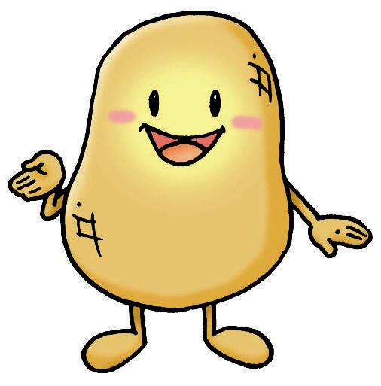
這些詞語能幫助你嗎？

鈸 手鼓 搖鼓 馬鈴 刮瓜 響木

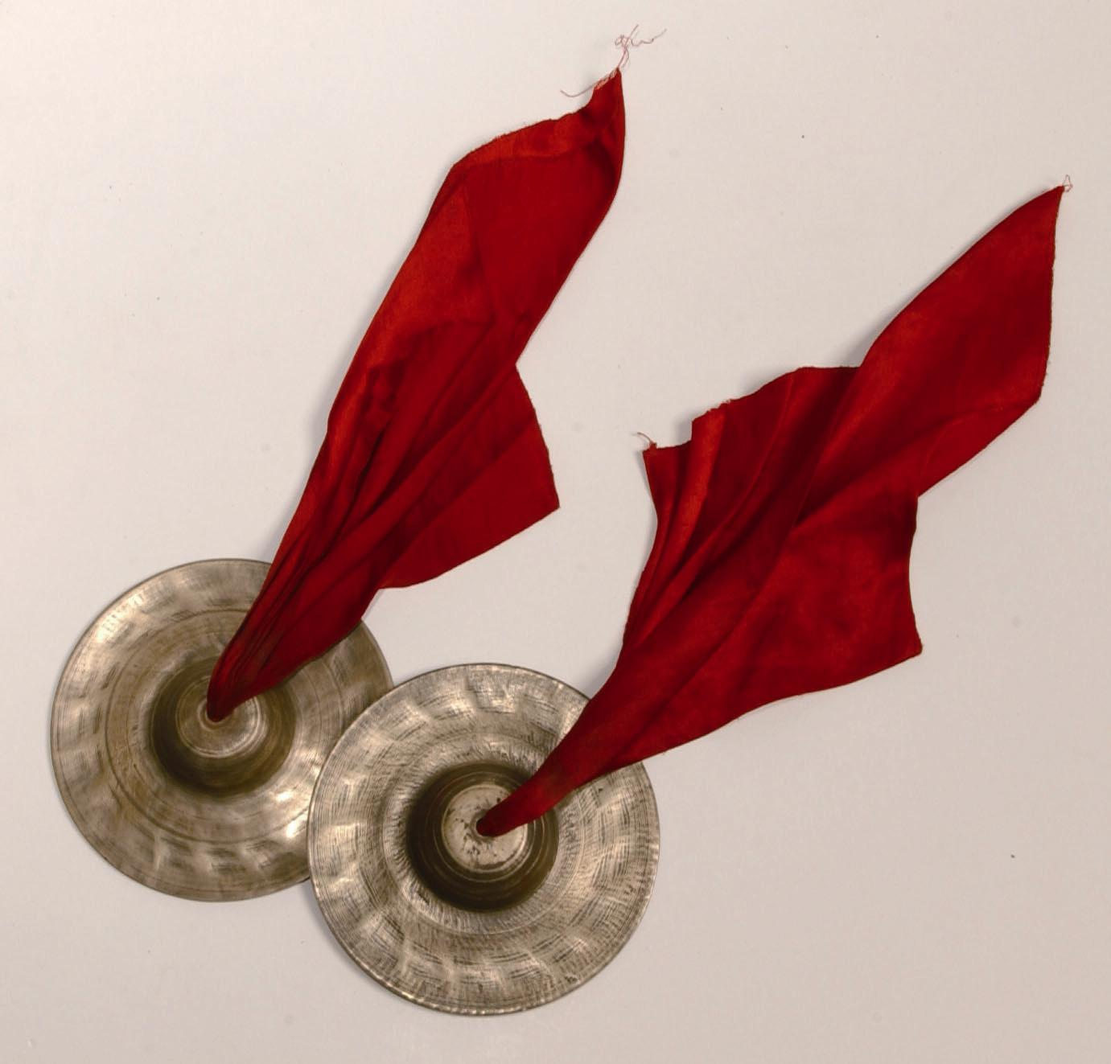
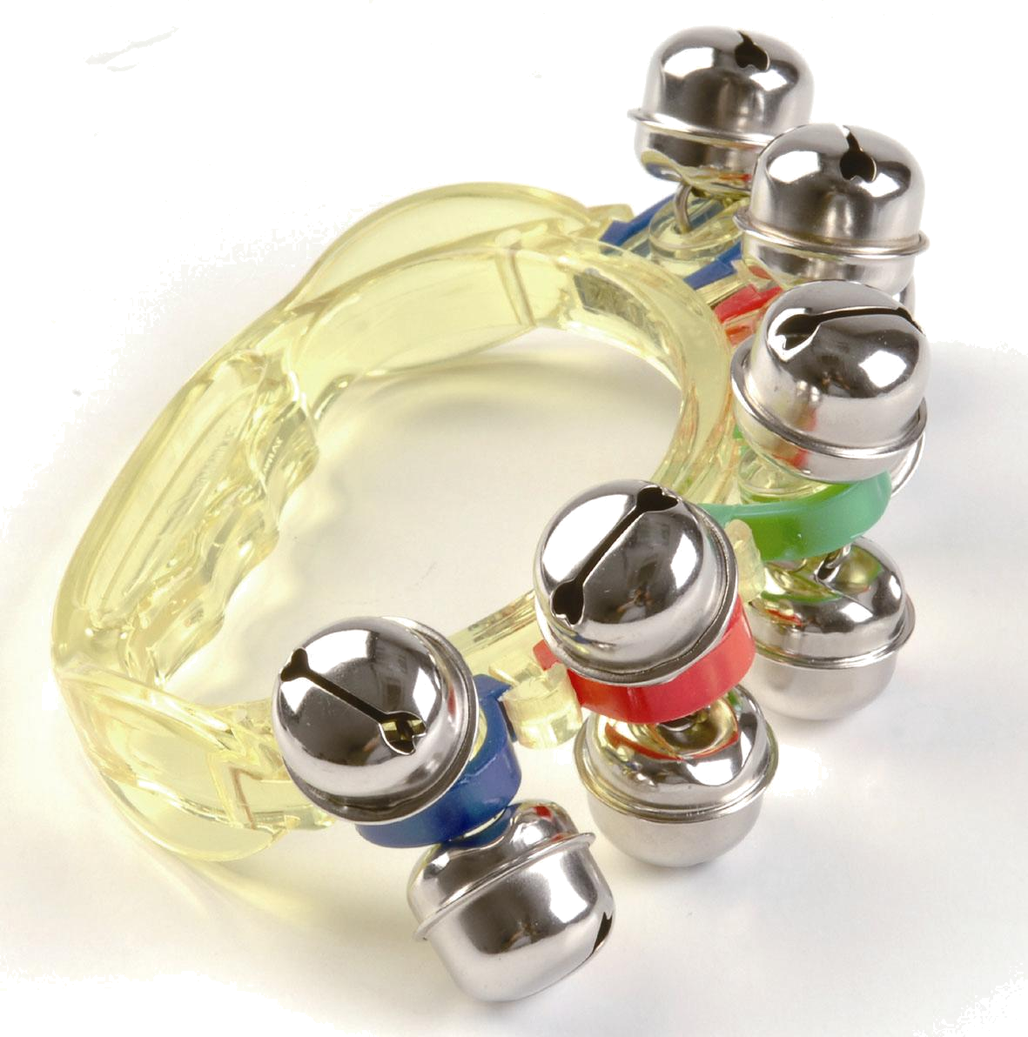
1. 2.

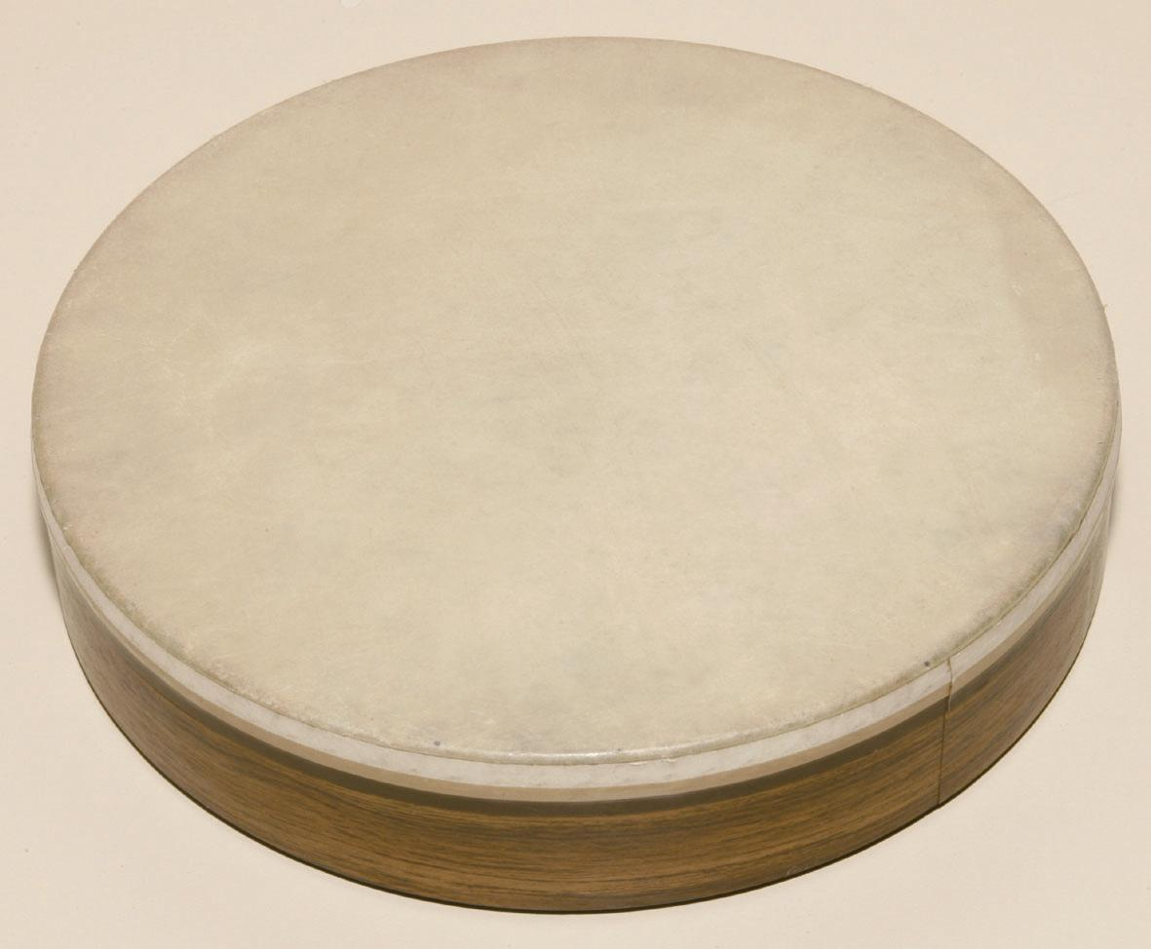
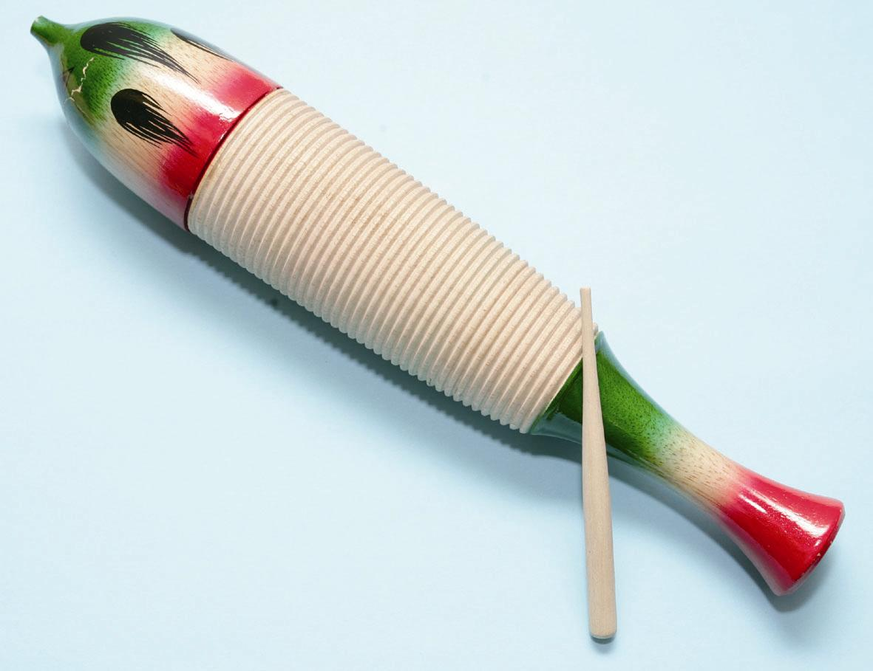
3. 4.

